附件2：

帆湾海寓安居型商品房选房

交通指引和注意事项

选房现场提供少量停车位，为环保低碳，建议绿色出行。请选房家庭认真仔细阅读以下事项：

一、选房交通

选房家庭可选择以下任意一种形式前往项目现场选房（地址：广东省深圳市罗湖区和平路1199号金田大厦24楼。）

（一）乘坐地铁（请密切留意最新公共交通信息）

您的位置-**地铁1号国贸地铁站E出口**-下车-步行约410米到金田大厦。

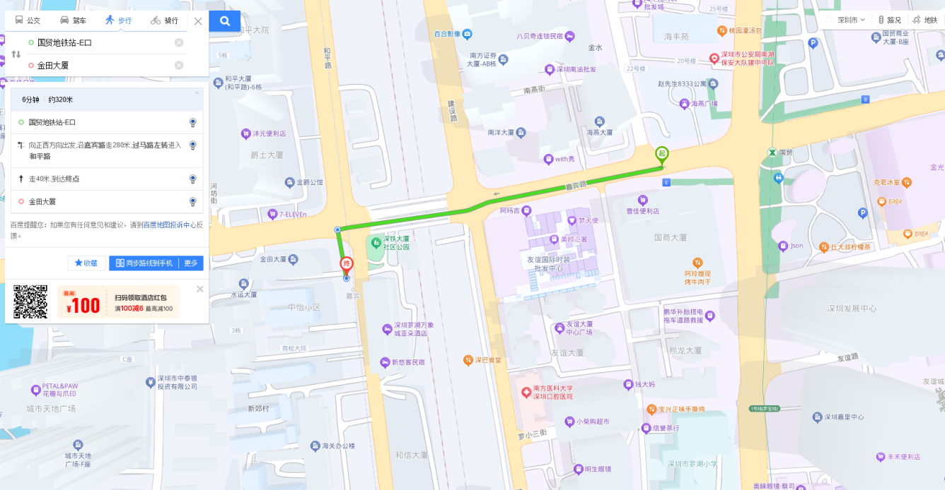

（二）乘坐公交（请密切留意最新公共交通信息）

您的位置-**金威大厦/罗湖和平大厦/建设路/中国银行大厦/建设路总站**-步行约200米到金田大厦。

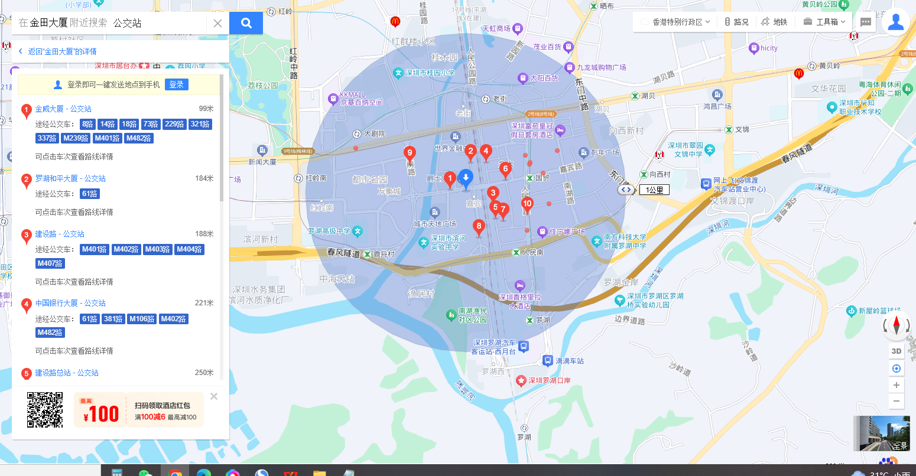

1. 自驾车

（注：金田大厦现场停车位数目较少，建议停车至“爵士大厦停车场”或公共交通出行）

导航搜索“金田大厦”，停车金田大厦停车场（地面停车场，停车位数较少）。

导航搜索“爵士大厦”，停车爵士大厦停车场（地面/地下停车场，停车位数相对充足）。

1．从大鹏新区出发：坪葵路——惠深沿海高速——罗沙路——金葵东路——沿河南路——春风路高架桥——船步路——滨河大道——宝安南路——嘉宾路——金田大厦/爵士大厦

2．从龙华出发：福龙路——香蜜湖路——滨河大道————宝安南路——嘉宾路——金田大厦/爵士大厦

3．从布吉出发：龙岗大道——文锦北路——笋岗东路——人民公园路——和平路——金田大厦/爵士大厦

4．从南山出发：滨海大道——滨河大道——宝安南路——嘉宾路——金田大厦/爵士大厦

二、交通区位图

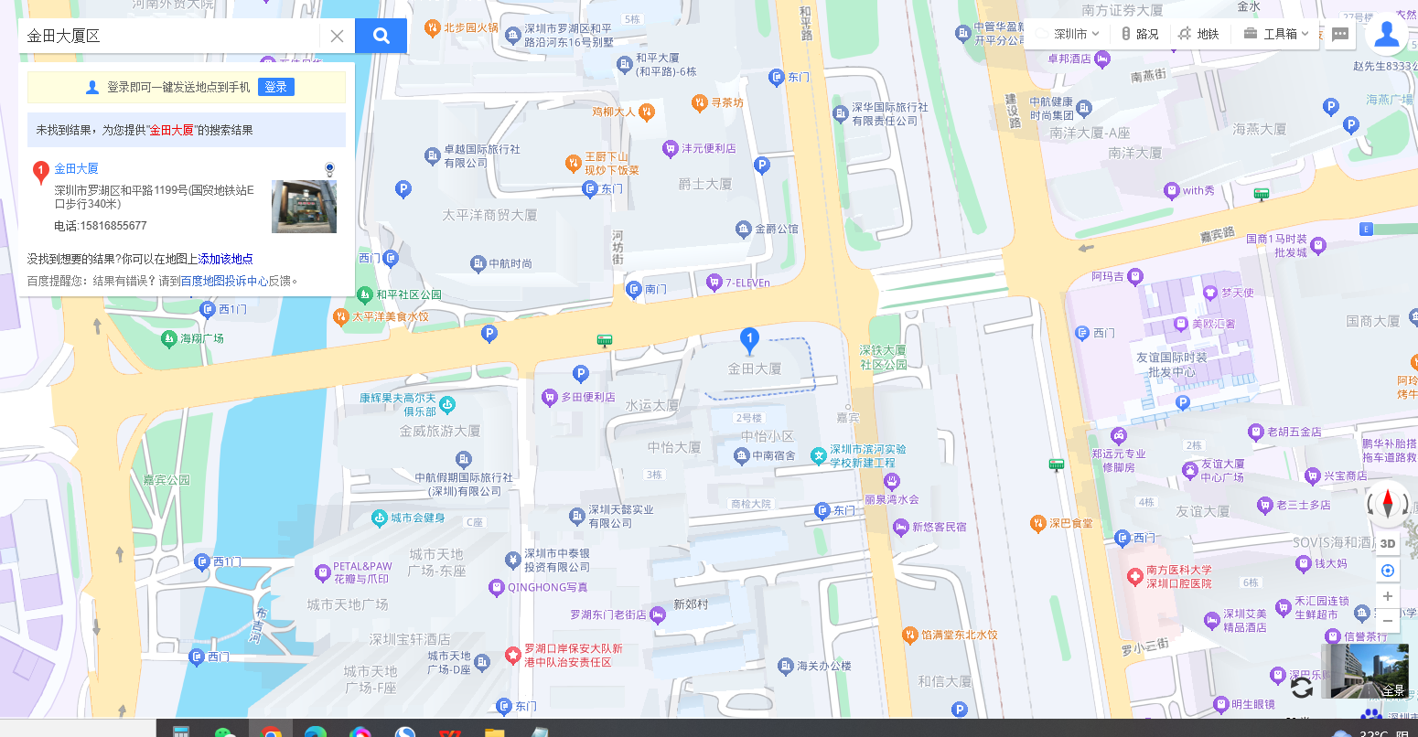

三、注意事项

（一）考虑到选房现场接待能力有限，为营造顺畅、良好的选房环境，请每个选房家庭最多安排两人现场选房。

（二）为了保证选房家庭人身安全，请遵循现场工作人员统一安排，不要在选房现场随意走动，以免发生意外。

（三）选房现场停车位较少，请选房家庭尽量公共交通出行。

（四）上述交通指引均来自百度地图查询结果，仅供参考，请结合自身情况合理安排出行路线。

选房现场联系电话：0755-86681033

深圳市贝添利电子有限责任公司

2025年7月